**WatcherPro1_LoRawan-V1.2.0：固件烧写说明**

**固件：该固件实际应用只使用ABP模式**

**烧写固件时需要在烧写软件内写入以下参数：**

**1：ABP模式手动激活，需要4个参数：DEVEUI DEV APPSKEY NWKSKEY**

DEVEUI：由服务器添加，不需要写入终端设备flash—16B

DEV：写入终端设备flash，**写入地址：0x0****801F3EC Len = 8B**

确保格式统一：DEV为DEVEUI后8位。

APPSKEY：应用层密钥：写入地址：0x0801F3A4 Len = 32B

NWKSKEY：网络密钥：写入地址：0x0801F3C8 Len = 32B

配置如图所示：

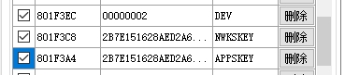

**3：OTAA/ABP模式选择**

**0x0****801F3FC ： 0 ---- ABP 1 ----- OTAA**

**0x0****801F3A0 ： 0 ----- 关 1 ------ 开 ------------ ADR**

**0x0801F398 ： 0~5 ----- LORAMAC_DEFAULT_DATARATE(SF12 ---- SF7)**

**0x0801F33C ：LORAMAC_MIN_DATARATE**

**0x0801F338 ：LORAMAC_MAX_DATARATE**

**固定SF时LORAMAC_DEFAULT_DATARATE = LORAMAC_MIN_DATARATE**

配置如图所示：

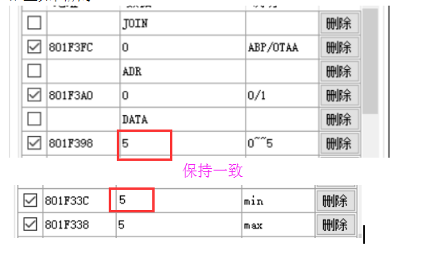

**4：配置固定信道工作：**

**0x0801F348 ：channel ：0--7每次烧写时都不同**

